Lab06 과제

* 과제 내용: Lab05 또는 중간프로젝트의 형태와 기능을 유지한 채 FolderType, FileType 등으로 이루어진 여러 리스트들을 이질리스트를 이용하여 하나의 리스트로 통합하라.
* 과제 수행 방법:
* 수정해야할 구조(예시)
  + 수정 전

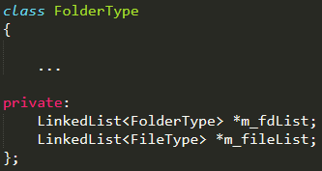

* + 수정 후

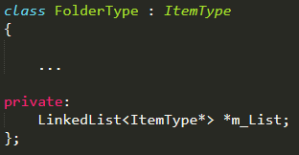

* 과제 제출
  + 2019년 5월 8일 23:50 까지
  + Doxygen 반드시 포함(html 폴더 반드시 포함).
    - html 폴더 안 index.html이 제대로 출력되는지 확인
  + 용량이 큰 불필요한 파일 삭제 후 압축하여 제출
    - 삭제해야 할 폴더 및 파일 : debug / .vs / *.db / *.ipch / ...etc
    - 제어판에서 숨긴파일 보기 체크 시에 삭제 가능한 파일도 있음
  + ‘이름_lab06.zip’ 이름형식으로 하나만 제출
    - Ex ) 홍길동_lab06.zip
  + 예시

